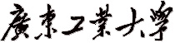
计算机 学院 人工智能 专业 2021（1） 班 学号： 3121005358
姓名： 欧炜标 协作者： 无 教师评定：
实验题目 三 数据库的安全性和完整性
一、实验目的
熟悉SQL Server中有关用户、角色及操作权限等概念；加深学生对数据库安全性和完整性的理解；掌握自主存取控制的授权机制；掌握使用约束实现数据完整性的方法。
二、实验内容和要求
1．理解SQL Server的安全控制机制；
2．对SQL Server的登录名、用户和角色进行管理；
3．学习通过SQL语言的数据控制功能，设置和管理数据操作权限；
4、设置主键约束、外键约束、唯一约束、非空约束、CHECK约束等；
三、实验主要仪器设备和材料
1．计算机及操作系统：PC机，Win10；
2．数据库管理系统：SQL Server 2010或更高版本；
四、安全性部分：实验方法、步骤及结果测试
对teaching数据库完成以下操作。
- 新建登录名“UserA（＋姓名+学号）”，选择“SQL Server身份验证模式”并设置密码。

设置页面

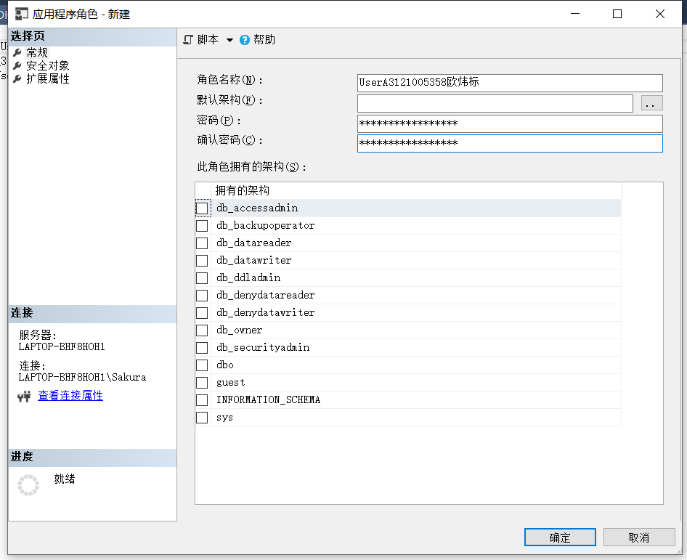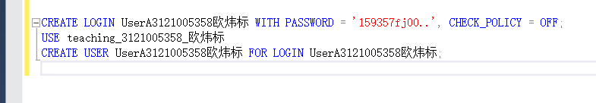
- 使用“UserA（＋姓名+学号）”登录名登录，查看teaching数据库中student表的学生信息。
执行结果  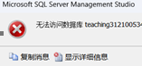 | 原因  新建登录名还没有查看teaching数据库的权限。
3. 使用“sa”重新登录。修改“UserA”的属性：服务器角色面板中，勾选 public 和 sysadmin 两项；用户映射中，赋予对数据库teaching和master的“db_owner”角色权限。
设置界面  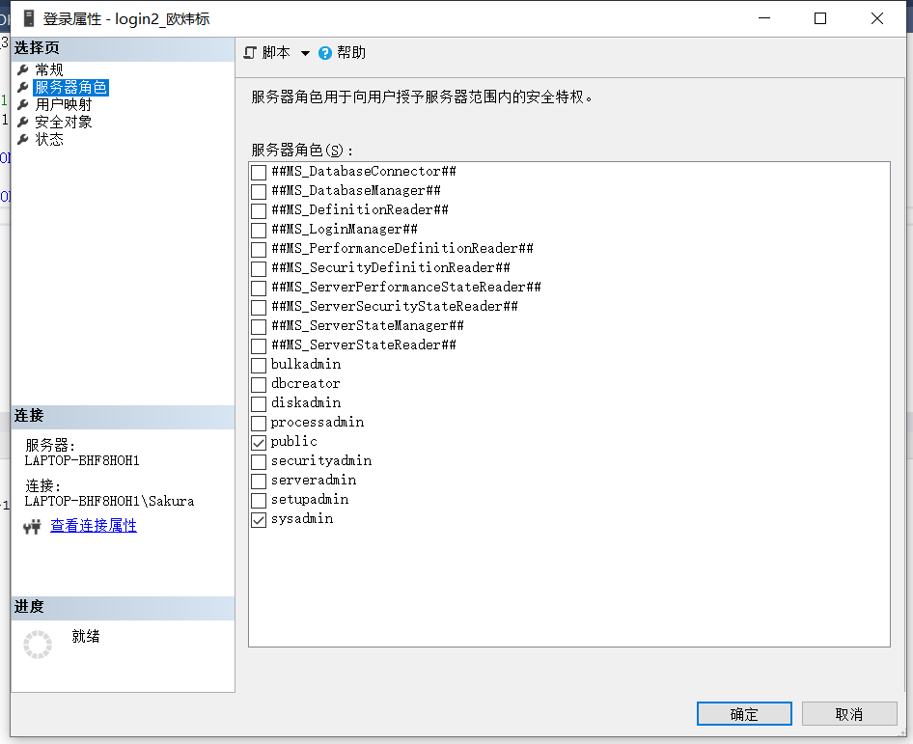 | 设置界面  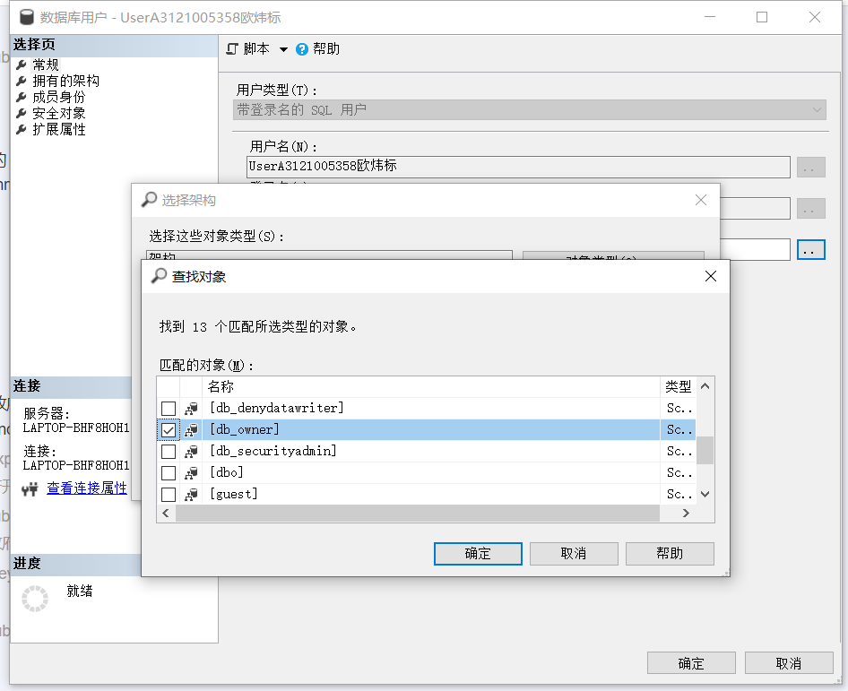
4. 使用“UserA”登录数据库，查询teaching数据库中student表的学生信息，验证是否可以访问。
SQL语句  USE teaching_3121005358_欧炜标;  EXECUTE AS USER = 'UserA3121005358欧炜标';  SELECT * FROM student;  REVERT; | 执行结果  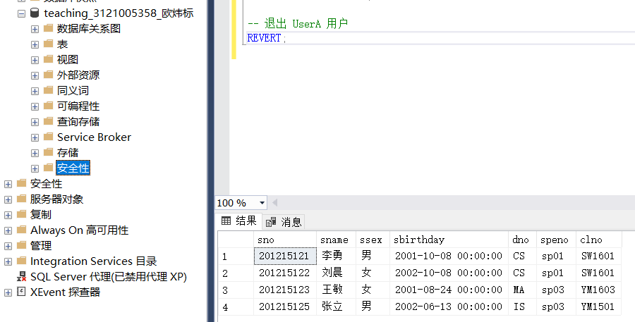
5. 在服务器级别上新建两个“SQL Server身份验证”的登录名：login1（姓名）、login2（姓名）。
SQL语句  CREATE LOGIN login1_欧炜标 WITH PASSWORD = '123456';  CREATE LOGIN login2_欧炜标 WITH PASSWORD = '123456'; | 执行结果  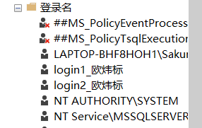
6. 为teaching数据库新建两个用户：User1（姓名）、Use2（姓名）分别对应login1（姓名）、login2（姓名）。
SQL语句  USE teaching_3121005358_欧炜标;  CREATE USER User1_欧炜标 FOR LOGIN login1_欧炜标;  CREATE USER User2_欧炜标 FOR LOGIN login2_欧炜标; | 执行结果  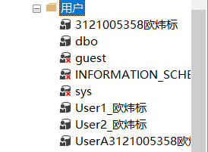
7. 将表student的查询权限授予User1。
SQL语句  USE teaching_3121005358_欧炜标;  GRANT SELECT ON dbo.student TO User1_欧炜标; | 执行结果  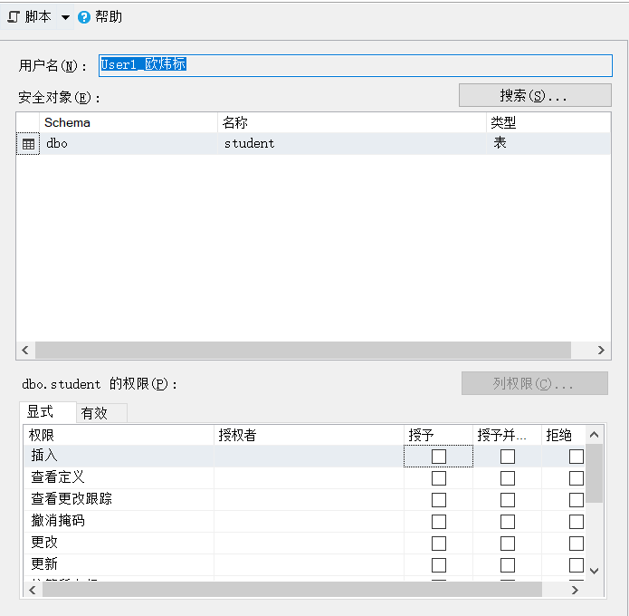
8. 以 login1身份登录，
验证User1是否具有对student表的查询权限。
SQL语句  EXECUTE AS LOGIN = 'login1_欧炜标';  SELECT *  FROM information_schema.table_privileges  WHERE table_name = 'student' AND grantee = USER_ID('User1_欧炜标');  REVERT; | 执行结果
验证User1是否具有对course表的查询权限。
SQL语句  EXECUTE AS LOGIN = 'login1_欧炜标';  SELECT *  FROM information_schema.table_privileges  WHERE table_name = 'course' AND grantee = 'User1_欧炜标';  REVERT; | 执行结果  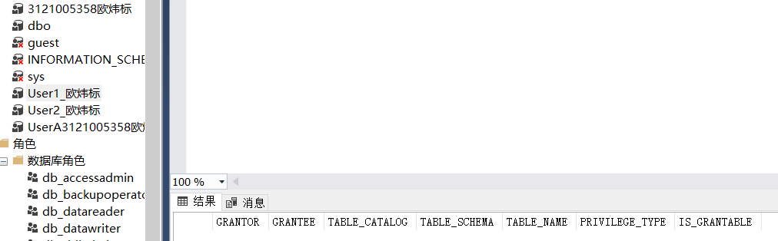
9. 授予用户User2对course表的SELECT权限和INSERT权限，并可将此权限转授给其他用户。
SQL语句  GRANT SELECT, INSERT ON dbo.course TO User2_欧炜标 WITH GRANT OPTION; | 执行结果  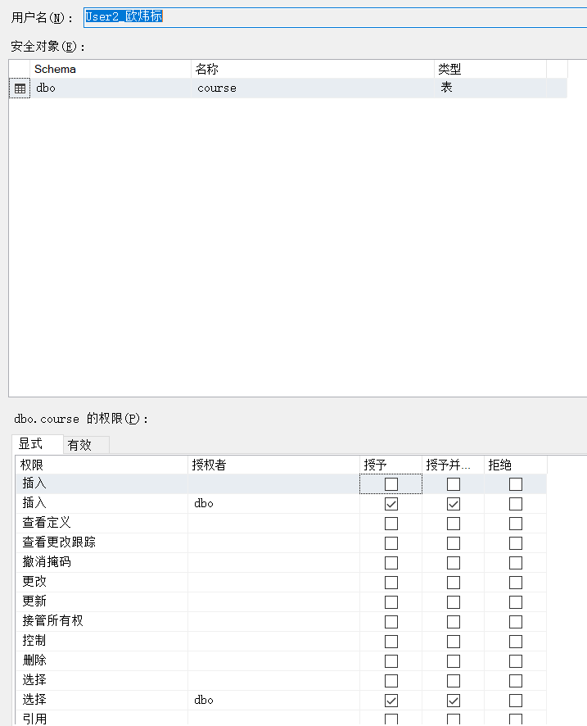
10. 以 login2身份登录，验证User2是否具有对course表的查询权限和插入权限。
SQL语句  -- 验证查询权限  SELECT * FROM dbo.course;  -- 验证插入权限  INSERT INTO dbo.course (Cno, Cname, Spno, Speno, Lecture, Experiment, Semester, Credit)  VALUES (8, '新课程', 'sp01', 'sp01', 30, 10, 1, 3); | 执行结果  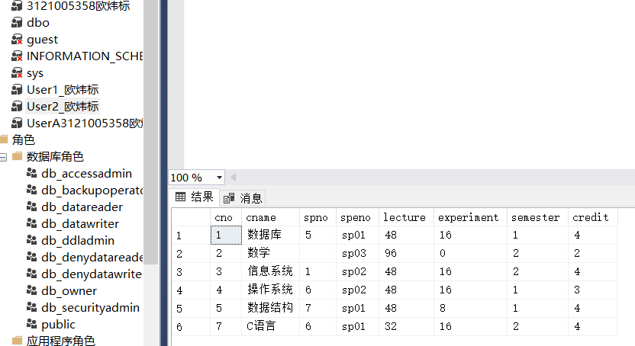  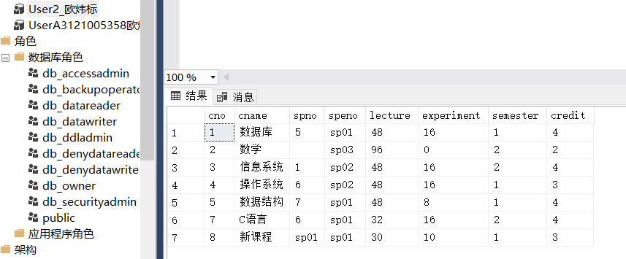
11. User2授予User1对course表的查询权限。
SQL语句  GRANT SELECT ON dbo.course TO User1_欧炜标;  EXECUTE AS USER = 'User1_欧炜标';  select * from course;  revert | 执行结果  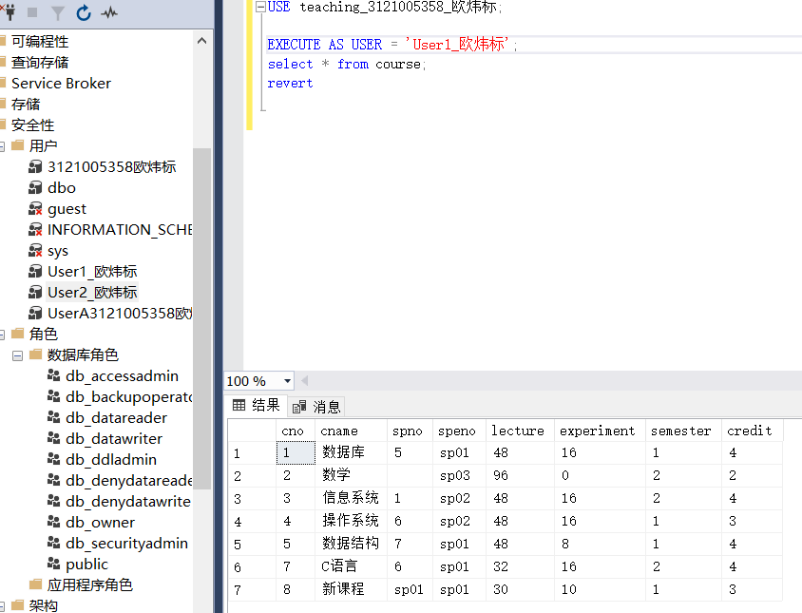
12.分别回收User1和User2的权限。
SQL语句  -- 回收 User1_欧炜标 的查询权限  REVOKE SELECT ON dbo.course FROM User1_欧炜标;  -- 回收 User2_欧炜标 的查询和插入权限  REVOKE SELECT, INSERT ON dbo.course FROM User2_欧炜标 CASCADE; | 执行结果  查看user1_欧炜标和user2_欧炜标的权限  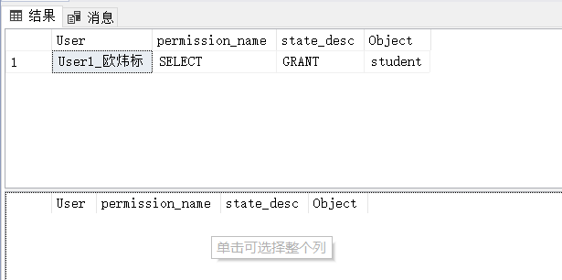
13. 在teaching数据库中创建角色r1，将查询和更新teacher表的权限授予角色r1。
SQL语句  CREATE ROLE r1;  GRANT SELECT ON dbo.teacher TO r1;  GRANT UPDATE ON dbo.teacher TO r1; | 执行结果  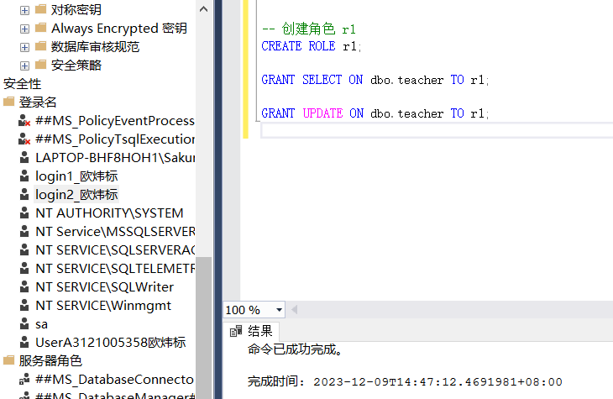
14. 将角色r1的权限授予User2。
SQL语句  ALTER ROLE r1 ADD MEMBER User2_欧炜标; | 执行结果  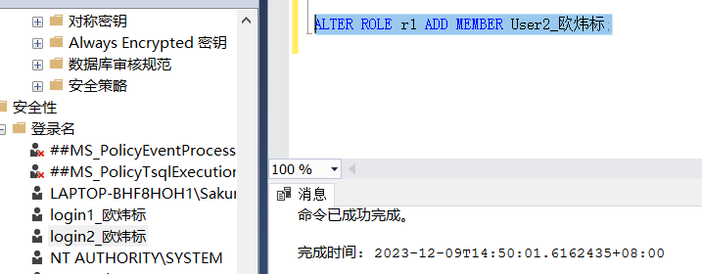
15. 以 login2身份登录，验证User2是否具有对teacher表的权限。
SQL语句  execute AS USER='User2_欧炜标';  SELECT * FROM TEACHER;  REVERT; | 执行结果  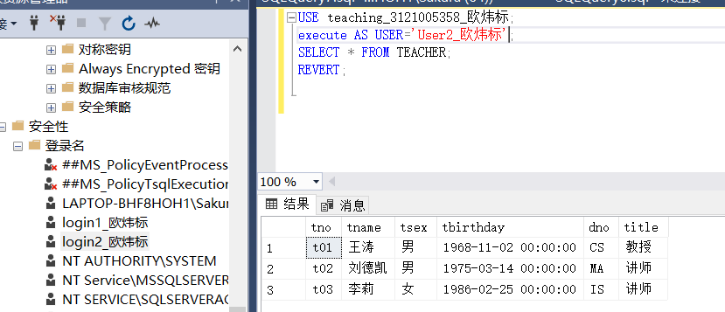
五、完整性部分：实验方法、步骤及结果测试
- 、根据实验一中的基本表，使用约束创建数据完整性（包括参照完整性）。
- 删除teaching中的基本表。按实验一中的各表的定义，重新创建student表、course表、sc表、teacher表等各表，并为表中的各约束条件命名。
SQL语句：  -- 创建 department 表  CREATE TABLE department (  dno CHAR(8) PRIMARY KEY,  dname CHAR(20) NOT NULL,  leader CHAR(8)  ); | SQL语句：  -- 创建 speciality 表  CREATE TABLE speciality (  speno CHAR(8) PRIMARY KEY,  spname CHAR(20) NOT NULL UNIQUE,  dno CHAR(8),  FOREIGN KEY (dno) REFERENCES department (dno)  );
SQL语句：  -- 创建 class 表  CREATE TABLE class (  clno CHAR(8) PRIMARY KEY,  clname CHAR(12),  header CHAR(8)  ); | SQL语句：  -- 创建 student 表  CREATE TABLE student (  sno CHAR(10) PRIMARY KEY,  sname CHAR(8) NOT NULL,  ssex CHAR(2),  sbirthday SMALLDATETIME,  dno CHAR(8),  speno CHAR(8),  clno CHAR(8),  FOREIGN KEY (dno) REFERENCES department (dno),  FOREIGN KEY (speno) REFERENCES speciality (speno),  FOREIGN KEY (clno) REFERENCES class (clno)  );
SQL语句：  -- 创建 course 表  CREATE TABLE course (  cno CHAR(10) PRIMARY KEY,  cname CHAR(20) NOT NULL,  spno CHAR(8),  speno CHAR(8),  lecture TINYINT,  experiment TINYINT,  semester TINYINT,  credit TINYINT,  FOREIGN KEY (spno) REFERENCES speciality (speno),  FOREIGN KEY (speno) REFERENCES speciality (speno)  ); | SQL语句：  -- 创建 sc 表  CREATE TABLE sc (  sno CHAR(10),  cno CHAR(10),  score TINYINT,  PRIMARY KEY (sno, cno),  FOREIGN KEY (sno) REFERENCES student (sno) ON DELETE CASCADE,  FOREIGN KEY (cno) REFERENCES course (cno) ON DELETE CASCADE  );
SQL语句：  -- 创建 teacher 表  CREATE TABLE teacher (  tno CHAR(8) PRIMARY KEY,  tname CHAR(8) NOT NULL,  tsex CHAR(2),  tbirthday SMALLDATETIME,  dno CHAR(8),  title CHAR(10),  FOREIGN KEY (dno) REFERENCES department (dno)  ); | SQL语句：  -- 创建 tc 表  CREATE TABLE tc (  tcid SMALLINT PRIMARY KEY,  tno CHAR(8) NOT NULL,  clno CHAR(8) NOT NULL,  cno CHAR(10) NOT NULL,  semester CHAR(6),  FOREIGN KEY (tno) REFERENCES teacher (tno),  FOREIGN KEY (clno) REFERENCES class (clno),  FOREIGN KEY (cno) REFERENCES course (cno)  );

- 查看各数据表之间的关系，生成数据库关系图。
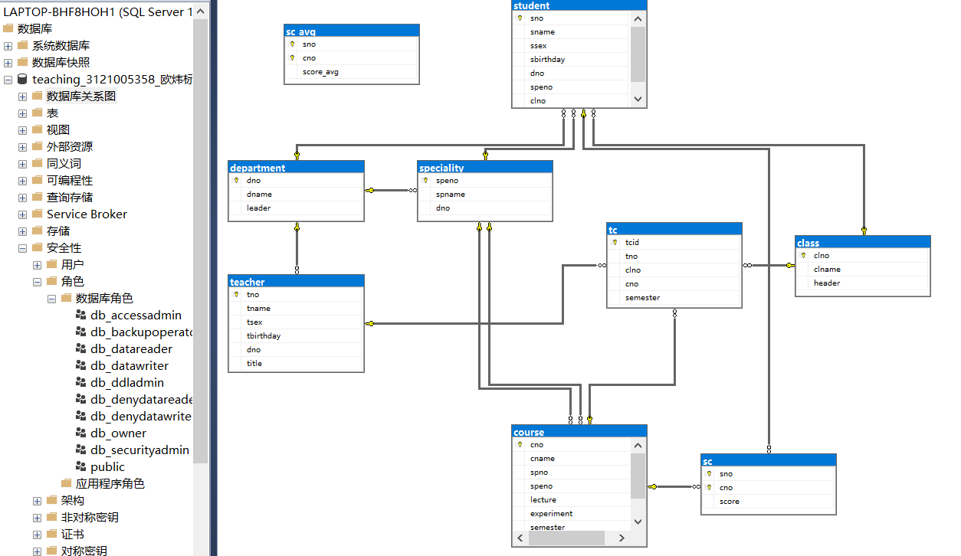

3. 通过“ALERT TABLE”语句，完成下列操作：
1）为student表的sname列添加唯一约束，并命名。
2）删除course表的非空约束。
3）为sc表的score列添加约束，取值范围为[0,100]。
4）定义域title_domain，取值为{助教，讲师，副教授，教师}，检查SQL Server是否支持创建domain？。
student表  ALTER TABLE student  ADD CONSTRAINT UQ_sname UNIQUE (sname); | course表  ALTER TABLE course  ALTER COLUMN cname VARCHAR(20) NULL; -- 假设 cname 是非空列
sc表  ALTER TABLE sc  ADD CONSTRAINT CK_score_range CHECK (score >= 0 AND score <= 100); | teacher表：  ALTER TABLE teacher  ADD CONSTRAINT CK_title_domain CHECK (title IN ('助教', '讲师', '副教授', '教授'));

4. 检查student表sname列的唯一约束
插入新的数据记录对新建的唯一约束进行检查，写出相应的SQL语句，并将检查的执行结果截图显示。
定义的SQL语句：  SELECT  TABLE_NAME,  COLUMN_NAME,  CONSTRAINT_NAME  --CONSTRAINT_TYPE  FROM  INFORMATION_SCHEMA.KEY_COLUMN_USAGE  WHERE  TABLE_NAME = 'student' AND  COLUMN_NAME = 'sname';  --检查违约处理  -- 插入违反唯一约束的记录  INSERT INTO student (sno, sname, ssex, sbirthday, dno, speno, clno)  VALUES ('201300001', '李勇', '男', '2001-10-08', 'CS', 'sp01', 'SW1601');  -- 检查执行结果  SELECT * FROM student; | 检查违约处理的结果截图：  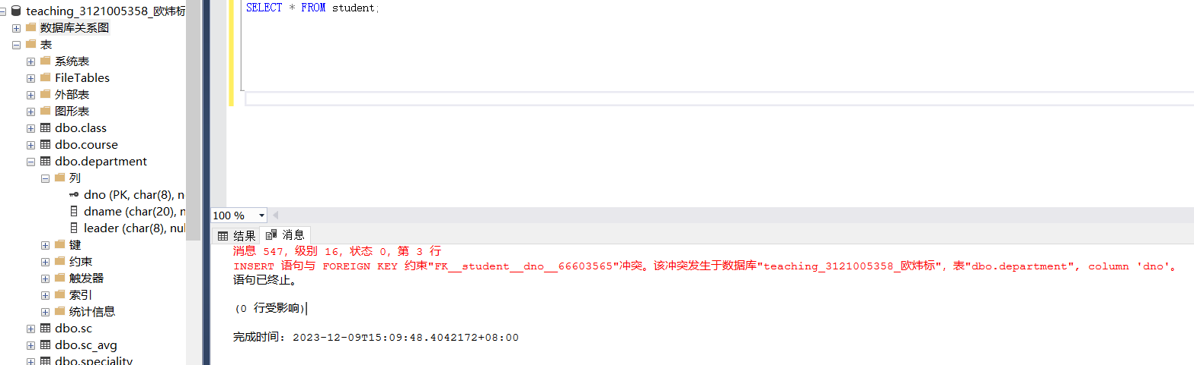

5. 检查sc表score列的CHECK约束
插入不在定义范围的数据记录检查约束。写出相应的SQL语句，并将检查执行结果截图显示。
定义的SQL语句：  SELECT  name AS ConstraintName,  definition AS ConstraintDefinition  FROM  sys.check_constraints  WHERE  parent_object_id = OBJECT_ID('sc') AND  COL_NAME(parent_object_id, parent_column_id) = 'score';  检查约束  -- 假设 CHECK 约束定义为 CHECK (score >= 0 AND score <= 100)  INSERT INTO sc (Sno, Cno, Score) VALUES ('201215121', '1', 120); | 检查违约处理的结果截图：  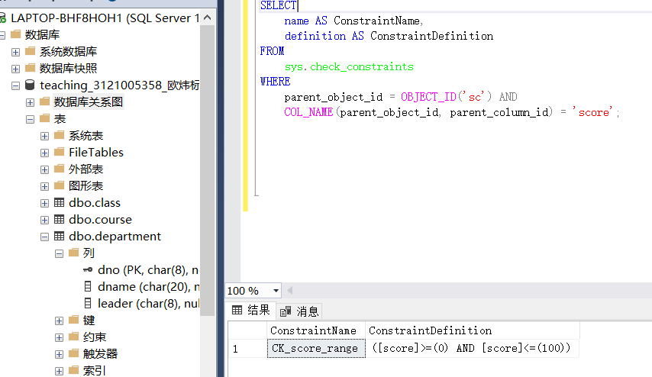  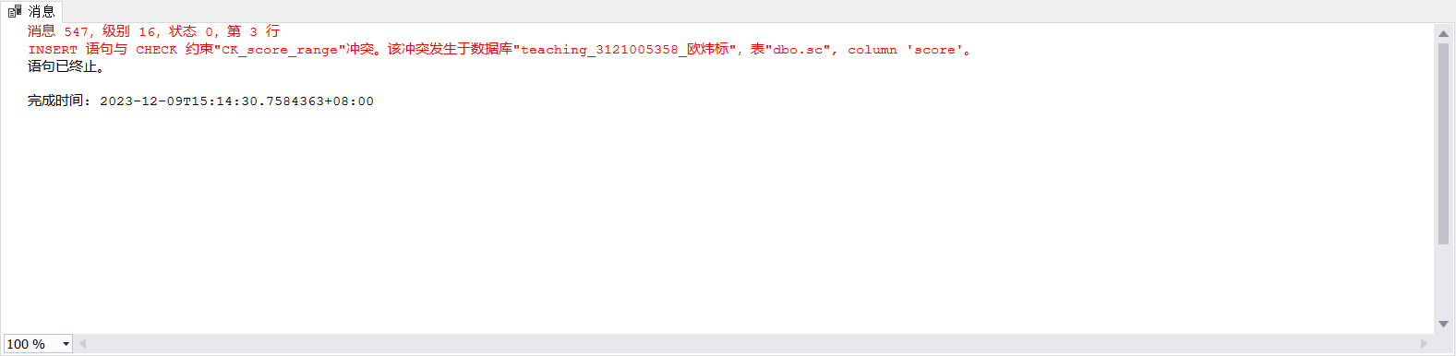

6. 更改sc表中cno字段的违约处理方式为“级联更新”，
SQL语句：  -- 添加外键约束  ALTER TABLE sc  ADD CONSTRAINT FK_SC_Course  FOREIGN KEY (cno)  REFERENCES course (cno)  ON UPDATE CASCADE; | 执行结果截图：  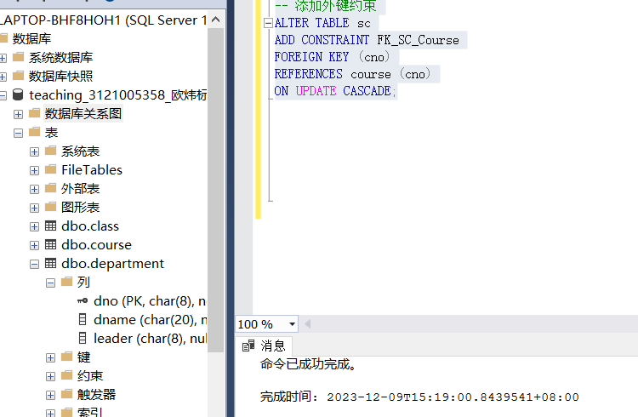

7. 设计用例，对sc表中cno字段的上定义的级联更新约束进行检查。
SQL语句：  -- 更新 course 表中的课程编号  UPDATE course  SET cno = 'new_cno'  WHERE cno = 'old_cno';  -- 更新 sc 表中的课程编号为不存在的值  UPDATE sc  SET cno = 'nonexistent_cno'  WHERE cno = 'existing_cno'  -- 删除 course 表中的课程编号  DELETE FROM course  WHERE cno = 'cno_to_delete';  -- 更新 sc 表中的学生编号  UPDATE sc  SET sno = 'new_sno'  WHERE sno = 'old_sno' | 执行结果截图：  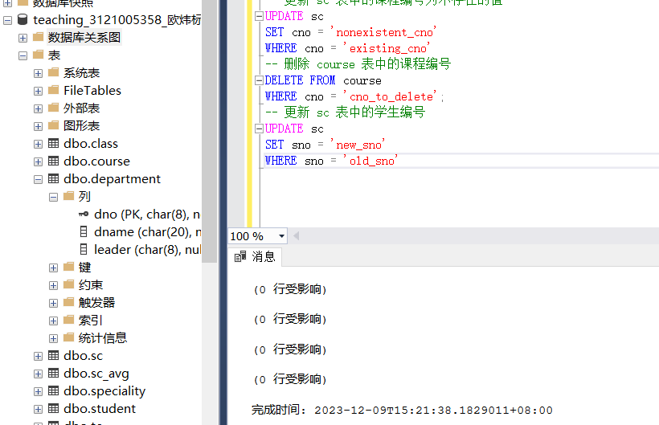

（二）、通过图形用户界面的方式创建各类约束，定义数据的完整性
1. 删除sc表的外键约束。在表设计器中，单击工具栏中的“表和索引属性”按钮，打开“属性”对话框，在“关系”选项卡中重新定义sc表的外键约束。
实验截图
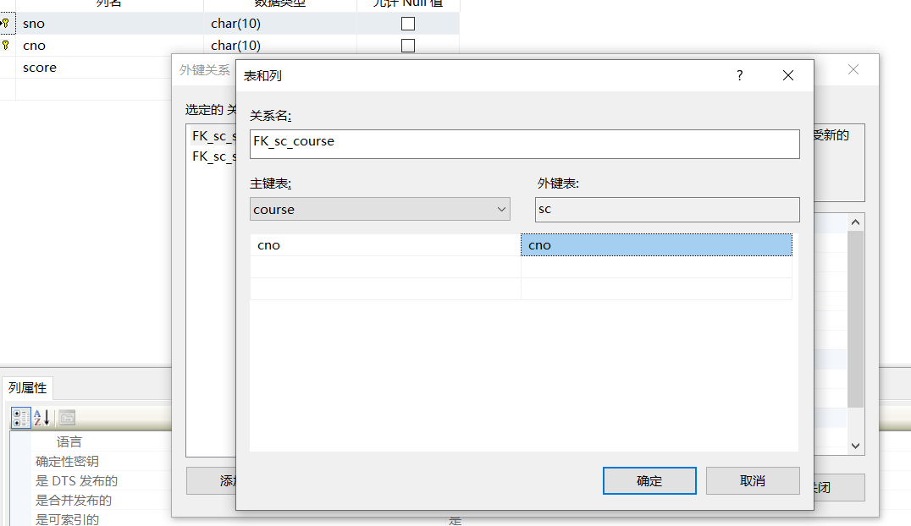

2. 删除speciality的spname字段唯一约束。然后在表设计器中，单击工具栏中的“表和索引属性”按钮，打开“属性”对话框，在“索引/键”选项中重新定义此约束。
实验截图
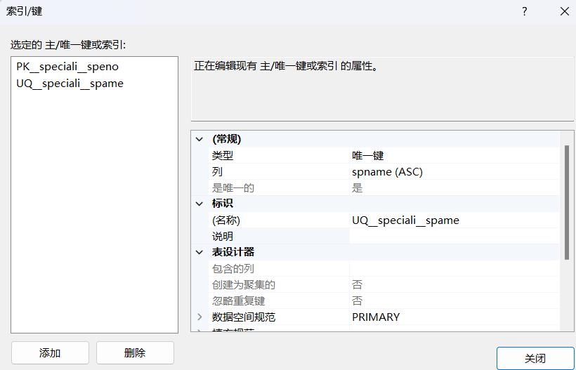

3. 在表设计器中，单击工具栏中的“表和索引属性”按钮，打开“属性”对话框，在“CHECK约束”选项中，为teacher表中的title列设置检查约束，定义取值范围为{助教、讲师、副教授、教授}。
实验截图
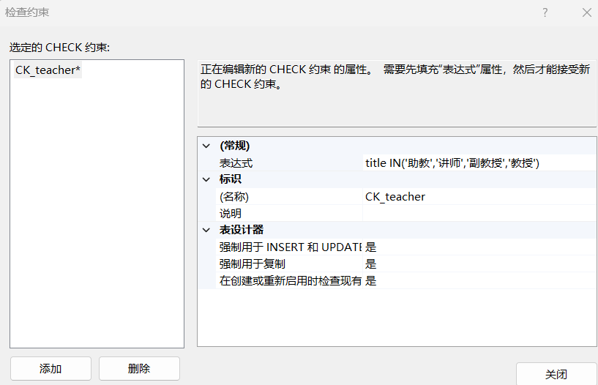

六、思考题
1. 解释说明SQL Server 中的登录名、用户、服务器角色、数据库角色的概念。
答：一.登录名：这是指有权限登录到某服务器的用户。登录名是用户访问SQL Server实例的凭据，通常与用户在操作系统中的账户相关联。
二.用户：在SQL Server中，用户是访问数据库的对象。用户可以创建、查询、更新和删除数据库中的数据。每个用户都有一个唯一的登录名，并且属于一个或多个数据库角色。
三.服务器角色：指一组固定的服务器用户。默认情况下，SQL Server有9个固定的服务器角色，例如sysadmin、securityadmin等。这些角色具有不同的权限，可以完成诸如管理服务器配置、创建数据库、管理用户和角色等任务。服务器角色不能被删除，但可以添加成员。
四.数据库角色：指一组固定的有某些权限的数据库角色。每个数据库用户都属于一个或多个数据库角色。默认情况下，每个数据库都有一个名为public的角色，所有数据库用户都属于这个角色。此外，可以根据需要创建新的数据库角色，并为其分配特定权限。
2. 本实验中创建基本表的顺序对设置完整性约束有什么影响？
答：创建基本表的过程通常需要先定义表的结构，包括列名、数据类型和长度等信息。然后，可以为每个列设置完整性约束条件，如主键约束、外键约束、唯一性约束、检查约束等。如果创建基本表的顺序不同，可能会影响完整性约束的设置。例如，如果在创建表之前没有先定义外键约束，那么在创建表时就不能引用其他表的主键作为外键。另外，如果基本表之间存在依赖关系，如一个表依赖于另一个表的主键作为外键，那么在创建基本表时就需要考虑这种依赖关系，确保先创建被依赖的表，再创建依赖的表。
- 在创建基本表的过程中，你遇到了什么问题，是如何解决的？
答：主要就是顺序问题，要考虑到基本表的依赖关系，不然操作时容易报错。所以，我根据各基本表之间的依赖关系，按照顺序依次创建，使得完整性约束不受影响。

